Итоговая контрольная работа по географии 9 класс
1. Самая западная точка территории России расположена на границе с
а) Белоруссией б) Польшей в) Финляндией г) Латвией
2.С какой из перечисленных групп стран Россия имеет сухопутную границу?
а) Эстония и Норвегия б) Туркмения и Грузия в) Киргизия и Казахстан в) Молдавия и Турция
3. Какой из регионов, обозначенных буквами на карте России, имеет наибольшую среднюю плотность населения? а) А б) B в) С г) D
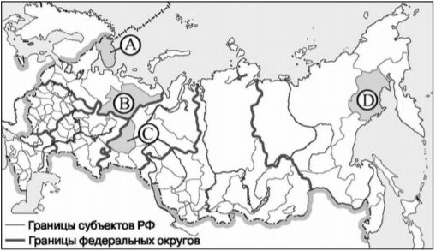
4. В каком из высказываний содержится информация о миграциях населения?
а) В России насчитывается более 18 тыс. сельских населённых пунктов, а городов – более тысячи.
б) К началу 2000 г. численность лиц старше трудоспособного возраста в России впервые превысила численность детей и подростков до 16 лет.
в) За 90-е гг. ХХ в. отток населения из Дальневосточного региона превысил 840 тыс. человек (11% всех жителей).
г) Более 40% россиян проживают в Центральном и Южном федеральных округах, где плотность населения наибольшая и составляет соответственно 57 и 39 человек на 1 кв. км
5. Используя данные графика, определите показатель миграционного прироста населения в России в 2009 г.
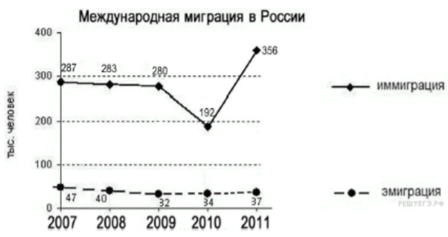
6. Определите, какой город имеет географические координаты 43° с.ш. 132° в.д.
7. Какое соответствие «электростанция-тип электростанции» является верным?
а) Печорская –тепловая электростанция в) Красноярская –атомная электростанция
б) Курская- гидроэлектростанция г) Ростовская- геотермальная электростанция
8. Примером нерационального природопользования является
а) рекультивация земель в районах добычи угля б) использование природного газа вместо угля на ТЭС
в) захоронение токсичных отходов в густонаселённых районах
г) комплексное использование добываемого сырья
9. Картами какого экономического района России нужно воспользоваться, для того чтобы определить местоположение Республики Карелия?
а) Уральского б) Северного в) Поволжского г) Северо-Западного
10. Каким из перечисленных полезных ископаемых наиболее богаты недра Центральной России?
а) алюминиевые руды б) природный газ в) каменный уголь г) железные руды
11. Агроклиматические ресурсы способствуют выращиванию ржи, льна, картофеля в:
а) Ярославской и Новгородской областях в) Хабаровском крае
б) Ставропольском крае г) Пермской области и республике Марий Эл.
12. К традиционным занятиям какого из перечисленных народов России относится оленеводство и рыболовство? а) башкиры б) ненцы в) чуваши г) калмыки

13.Установите соответствие
1) выезд населения за пределы страны а) агломерация
2) передвижение населения внутри страны б) естественная убыль населения
3) превышение смертности над рождаемостью в) эмиграция
4) слияние городов с пригородами г) миграции
14. Туристические фирмы разных регионов России разработали слоганы (рекламные лозунги) для привлечения туристов в свои регионы. Установите соответствия, соответствующие выбранным ответам.
РЕГИОН | СЛОГАН
1) Республика Кабардино-Балкария  2) Ненецкий автономный округ  3) Владимирская область  4) Республика Калмыкия  Ответ:  А Б | А) Попробуйте покорить древний вулкан-Эльбрус, спящий под кровом вечных снегов и льдов, который внушает восхищение и трепет уже много веков. Согласно одной из легенд его почетным покорителем был Тамерлан.
 | Б) Посети регион множества рек, могучих лесов, болот и озер, где по приданиям старины глубокой жил и действовал Соловей-разбойник.
15. Расположите регионы России в той последовательности, в которой их жители встречают Новый год. Запишите получившуюся последовательность букв.
а) Смоленская область б) Чукотский АО в) Омская область
16. Определить регион по его кратному описанию
Этот край граничит с двумя странами- самой большой по численности населения страной мира и ещё одной. Один из участков государственной границы проходит по акватории крупного озера. Для климата этого края характерны тайфуны, наносящие ущерб транспортной инфраструктуре и сельскому хозяйству. Ответ: ___________________________ край.
17. Задание выполняются с использованием приведённой ниже таблицы
Площадь территории и численность населения отдельных регионов РФ
Регион | Площадь территории, тыс. км² | Численность населения по годам, тыс. чел.
 |  | всего |  |  | городского |  |  | сельского
 |  | 1995 | 2000 | 2007 | 1995 | 2000 | 2007 | 1995 | 2000 | 2007
Республика Коми | 172 | 1157 | 1058 | 975 | 874 | 798 | 737 | 283 | 260 | 238
Чувашская Республика | 18 | 1346 | 1334 | 1287 | 803 | 803 | 737 | 543 | 531 | 550
Кабардино-Балкарская Республика | 12 | 822 | 879 | 892 | 486 | 498 | 522 | 336 | 381 | 370
Владимирская область | 29 | 1631 | 1576 | 1460 | 1300 | 1258 | 1134 | 331 | 318 | 326
1. Используя данные таблицы, определите, в каком из перечисленных регионов за период с 1995 по 2007 г. наблюдался рост численности городского населения.
а) Республика Коми | в) Кабардино-Балкарская Республика
б) Чувашская Республика | г) Владимирская область
2. Используя данные таблицы, определите среднюю плотность населения в Чувашской Республике в 2007 г. Ответ запишите цифрами (с точностью до 0,5). Ответ:________ чел. на 1 км².
18. Задание выполняется с использованием приведённого ниже текста
АО «Котласский ЦБК» — «Котласский целлюлозно-бумажный комбинат» (юг Архангельской области, город Коряжма) — крупнейшее в России предприятие по комплексной безотходной химической переработке древесины хвойных и лиственных пород. Котласский ЦБК вырабатывает более миллиона тонн целлюлозы разных видов, сотни тысяч тонн печатной и технической бумаги, картона, древесноволокнистые плиты и другие виды продукции.
1.Картами какого экономического района России нужно воспользоваться для того, чтобы определить местоположение г. Коряжма?
а) Уральского б) Европейского Севера в) Западно – Сибирского г) Дальневосточного
2. Объясните, какие две особенности Архангельской области способствовали размещению в г. Коряжма целлюлозно-бумажного комбината.
__________________________________________________________________________________________________________________________________________________________________________________

